功能测试文档


东风康明斯QAD客户化测试功能测试报告

Author: Han Jia
Date: Nov 18, 2008
Version: 1.00

Atosorigin Accepted by customer

Signed: Signed:

Title: Title:

Date: Date:

Title: | QAD客户化功能测试
Functional Area: | Menu 5.5.3.11 & 5.5.3 26
Business Contact: |  |  | Tel
Customer IT: | 黄 捷 Huang Jie |  | Tel
Technical Contact: |  |  | Tel
Document Author: | 韩 佳 Han Jia |  | Tel
End-User
Complexity: | 一般

Change Management Record

Modified Date | Description | Author | Status
Nov 18, 2008 | 初始发布 | Han Jia | V1.00

功能测试文档 1
1 系统环境 4
2 测试目标 4
3 测试步骤 : 4
3.1菜单5.5.3.11客户化更改前选项 4
3.2菜单5.5.3.11客户化更改后选项 6
3.3 菜单5.5.3.11结果分析 6
3.4菜单5.5.3.26客户化更改前选项 6
3.5菜单5.5.3.26客户化更改后选项 8
3.6 菜单5.5.3.26结果分析 8

系统环境
Operation system | Win32
MFG/PRO Version | eB2SP7
Progress Version | 9．1D
User Interface | GUI
Language | CH

测试目标

按客户要求,在菜单5.5.3.11 和 5.5.3 26增加中转库条件选择.

测试步骤 :

3.1菜单5.5.3.11客户化更改前选项
屏幕如下：
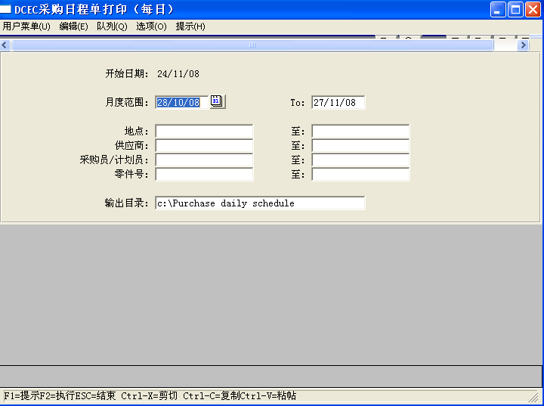

3.2菜单5.5.3.11客户化更改后选项
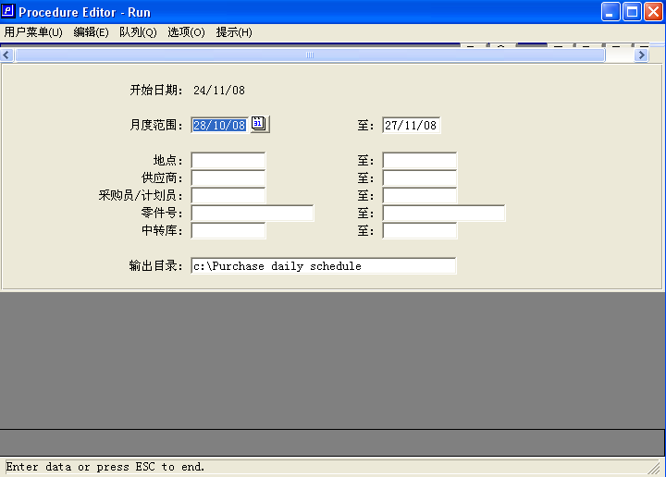
已增加中转库条件选项

3.3 菜单5.5.3.11结果分析
结果分析正确

3.4菜单5.5.3.26客户化更改前选项
屏幕如下：
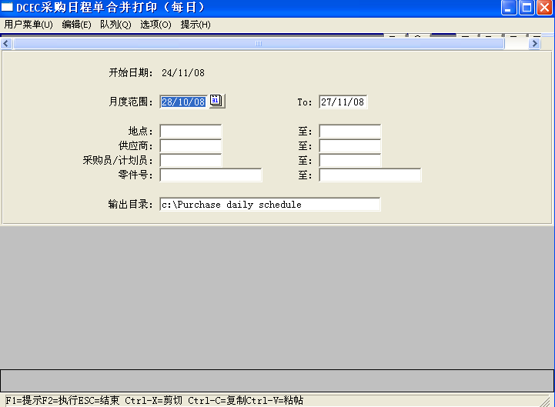

3.5菜单5.5.3.26客户化更改后选项
已增加中转库条件选项

3.6 菜单5.5.3.26结果分析
结果分析正确

Atosorigin Accepted by endeuser

Signed: Signed:

Title: Title:

Date: Date:

